差倍问题
知识点：已知大小两个数的差，还知道大数是小数的几倍，求大小两个数各是多少的应用题，叫做差倍问题。差倍问题也是一种典型的应用题。解答差倍问题与解答和倍问题的方法类似，我们仍然用画线段图的方法来帮助分析、思考。我们可以通过分析数量关系，发现条件和问题之间的内在联系，找出解题的规律，正确列式解答。
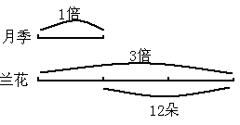例1、小红买的兰花比月季多12朵，已知兰花的朵数是月季的3倍。小红买了兰花和月季各多少朵？
分析：先画出线段图。
想一想：兰花比月季多几倍？兰花比月季多的12朵就是月季的几倍？
（1）兰花比月季多几倍？
（2）月季有多少朵？
（3）兰花有多少朵？

从例1可以发现，解答差倍问题的关键是，运用线段图帮助我们分析，找出两个数的差以及与它相对应的倍数数，从而先求出1倍数，再求出其他数。
差倍问题的基本数量关系式是：
两数差÷（倍数－1）＝1倍数（小数） 1倍数×倍数＝几倍数（大数）
从上面可以看出，要解答差倍问题必须要知道两个数的“差”及它们之间的“倍数”。
试一试一：
1、甲存款数是乙的4倍，甲比乙多存600元。甲、乙两人各存款多少元？

2、饲养场里养的白兔比灰兔多32只，已知白兔的只数是灰兔的5倍。白兔、灰兔各养了多少只？

3、舞蹈队里女生人数是男生人数的3倍。女生比男生多18人，舞蹈队有男生和女生各多少人？

4、小丽有科技书比故事书少16本，故事书的本数是科技书的3倍，小丽有科技书、故事书各多少本？

5、一台彩电的价钱是一台冰箱的3倍，买一台彩电比一台冰箱多用2800元，一台彩电和一台冰箱各多少元？

6、果园里苹果树的棵数是梨树的3倍，其中苹果树比梨树多262棵，苹果树和梨树各有多少棵？

7、甲、乙两个数，如果甲数加上50就等于乙数，如果乙数加上50就等于甲数的3倍，甲、乙两数各是多少？

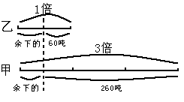例2、甲、乙两个粮仓各存粮若干吨，甲仓存粮的吨数是乙的3倍。如果甲仓中取出260吨，乙仓中取出60吨，则甲、乙两个粮仓存粮的吨数相等。甲、乙两个粮仓各存粮多少吨？
分析：先画出线段图
想一想：甲仓存粮的吨数比乙仓多多少吨？甲仓存粮的吨数比乙仓多多少倍？
（1）甲仓比乙仓多存粮多少吨？
（2）甲仓比乙仓多存粮多少倍？
（3）乙仓存粮多少吨？
（4）甲仓存粮多少吨？

试一试二、
1、小明的存款数是小刚的3倍，现在小明取出8500元，小刚取出500元，两人的存款数变得同样多。小明和小刚原来各存款多少元？

2、甲仓存粮吨数是乙仓的3倍，如果甲仓中取出80吨，乙仓中运进80吨，甲、乙两个粮仓存粮吨数正好相等。甲、乙两个粮仓各存粮多少吨？

例3、水果店运来的苹果比香蕉多15筐，已知苹果的筐数比香蕉的4倍还多3筐。水果店运来的苹果和香蕉各多少筐？
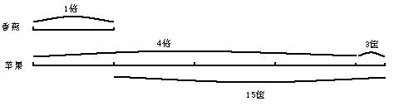分析：先画出线段图表示题意
想一想：如果苹果减少3筐，那么苹果比香蕉多多少筐？苹果的筐数比香蕉多多少倍？
（1）如果苹果减少3筐，那么苹果比香蕉多多少筐？
（2）此时苹果的筐数比香蕉多多少倍？
（3）运来香蕉多少筐？
（4）运来苹果多少筐？

试一试三：
- 仓库里存有面粉和大米，已知面粉的重量比大米的3倍多5吨，面粉比大米多21吨。仓库里存有面粉和大米各多少吨？

2、小敏和小强都是集邮爱好者，他们都集有一些精品邮票，已知小敏集的张数比小强多26张，且小敏集的张数比小强的3倍少14张。小敏和小强各集有多少张精品邮票？

